4Б класс Русский язык. 27.04
Тема: Разряды числительных по структуре: простые, сложные и составные. Употребление их в речи.
- На стр. 112 прочитай сообщение от профессора Самоварова.
- Стр. 112, упр. 188 (учебник). Прочитай и запиши числительные.
Выдели в них корни.
- Запиши имена числительные в три группы: простые, сложные и составные.
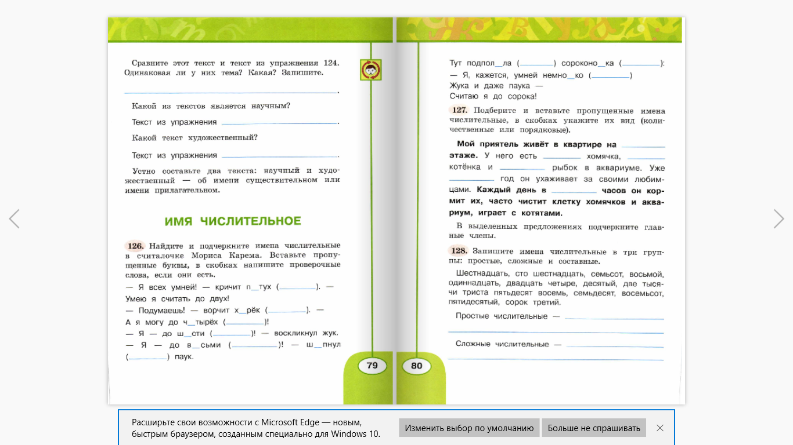
- Ответь на вопросы теста. В ответе рядом с номером вопроса укажи только цифру.
- Имя числительное отвечает на вопросы:
- Кто? Что?
- Какой? Чей?
- Какой? Сколько?
- Что делать? Что сделать?
- Найдите словосочетание с числительным.
- Тройка за ответ
- Третий по списку
- Утроить усилия
- Трёхэтажный дом
- Найдите порядковое числительное.
- Двадцать учеников
- Два урока
- Одиннадцатый по списку
- Двадцать два килограмма
- Найдите простое числительное.
- Двадцать пять
- Сорок четыре
- Пятьсот пятьдесят семь
- Одиннадцать
- Найдите ряд, где все слова являются именами числительными.
- Три, сто семьдесят восемь, девяносто шестой
- Первый, второй, третий, который
- Много, мало, сколько, трижды
- Двойка, обе, миллион, шестой
- Найдите ряд, где нет составных числительных
- Сто, тридцать один, восемнадцать
- Первый, один, сто один
- Третий, тринадцать, триста
- Шестой, тринадцать, восемьдесят девять
- В каком варианте грамматические признаки числительного определены неправильно?
- Пятьдесят – количественное числит., сложное
- Сто первый – порядковое числит., составное
- Семьдесят два – количественное числит., сложное
- Первый – порядковое числит., простое
- Домашнее задание (письменное)
Стр. 113, упр. 193 (учебник). Спиши предложения из произведений А. С. Пушкина. Подчеркни в них числительные. Укажи их разряд и вид по составу (по образцу).

4Б класс. Русский язык 28.04
Тема: Контрольные задания по теме «Части речи».
- Укажите существительное во множественном числе в винительном падеже
- Сова летит
- Несу сумки
- Много слив
- Выросли помидоры
- Выберите верное высказывание
- Имена прилагательные не изменяются по родам
- Имена прилагательные не изменяются по числам
- Имена прилагательные согласуются с существительными в роде, числе и падеже
- Напишите номер предложения, в котором есть глагол в форме настоящего времени, ед. числа, 3 лица.
1) Город улыбается тебе цветами на клумбах.
2) Летом на юге звёзды сияют очень ярко.
3) Ты идёшь сегодня на спектакль?
4) Рано утром вода в лужах замёрзла.
4. Укажите порядковое числительное
1) два
2) двенадцать
3) пятидесятый
4) сто
5. Распределите слова по группам (частям речи).
Хороший, похорошеть, синева, синенький, синеть, далёкий, даль, удалить, ласка, ласковый, ласкать.
6. Укажите, к какой части речи относится каждое из выделенных слов.
Мы построили скворечню для весёлого скворца.
7. Образуйте данным корнем одно имя существительное, одно имя прилагательное и один глагол.
свет-.
8. Образуйте от глагола покачивает глагол женского рода в прошедшем времени.
9. Напишите номер предложения, в котором выделенное слово является глаголом.
1) Это был такой протяжный вой, что мы замерли.
2) Альма, не вой так громко, нас услышат.
10. Составьте словосочетания по схемам.
«прилагательное + существительное, м.р., Т.п.»
«прилагательное + существительное, ж.р., П.п.»
11. Выпишите глаголы, вставляя пропущенные буквы. Укажите спряжение каждого глагола.
1) Воду нос_ т ведрами.
2) Промышленность производ_т товары.
3) Хлеб молот_т в поле.
4) Стены крас_т маляры.
5) Сено кос_т в июле.
6) Раны леч_т врачи.
7) Ивы плач_т над озером.
8) Дети хохоч_т дружно.
12. Выберите два глагола (11 задание), разберите их как часть речи.

